**JITSI VIDEO CONFERENCING SISTEM**

**Poštovane kolege,**

**šaljemo vam uputstvo za korišćenje virtuelnih učionica na Elektrotehničkom fakultetu Univerziteta u Istočnom Sarajevu**

# **Prvi Korak**

U adresnoj liniji *browser*-a ukucati sledeću adresu:

meet.ues.rs.ba ili <https://meet.ues.rs.ba/>

Da biste pristupili serveru na kome se nalazi JITSI video conferencing sistem.



*Slika 1. a.*

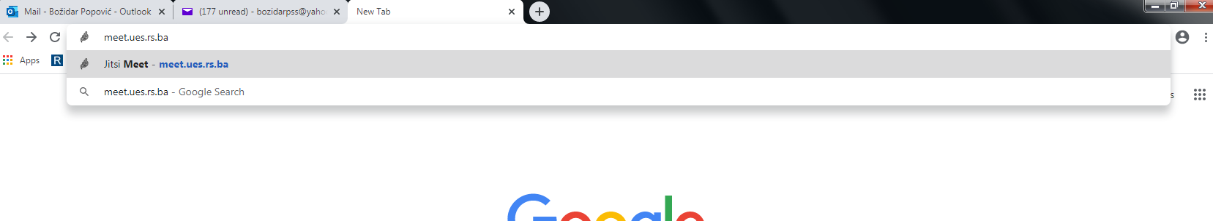

*Slika 1. b.*

Za upotrebu JITSI sistema možete koristiti sljedeće *browser*-e na kojima sistem funkcioniše: Google Chrome, Mozilla Firefox, Chromium i Opera (na Windows Explorer ne funkcioniše).

**Napomena:** Za prenos slike i zvuka potrebno je da imate:

* PC desktop računar sa mikrofonom, web kamerom i zvučnicima ili sa slušalicama koje imaju mikrofon. (Možete pristupiti sistemu i bez kamere u tom slučaju sagovornici neće imati *live stream* sa vaše kamere, dok će ostalo sve funkcionisati).
* Laptop sa integrisanom web kamerom i mikrofonom.
* Mobilni telefon ili tablet, pogledajte prilog A.

**Napomena:** Pošto je potrebna dobra konekcija, ako postoje problem u prenosu audio i video signala predlažemo da po ulasku u virtuelnu učionicu isključite prenos slike.

# **Drugi Korak**

Nakon pristupa JITSI video konferencijskom sistemu, ako su ostvareni tehnički uslovi, u *browser*-u će se otvoriti stranica kao na slici 2.

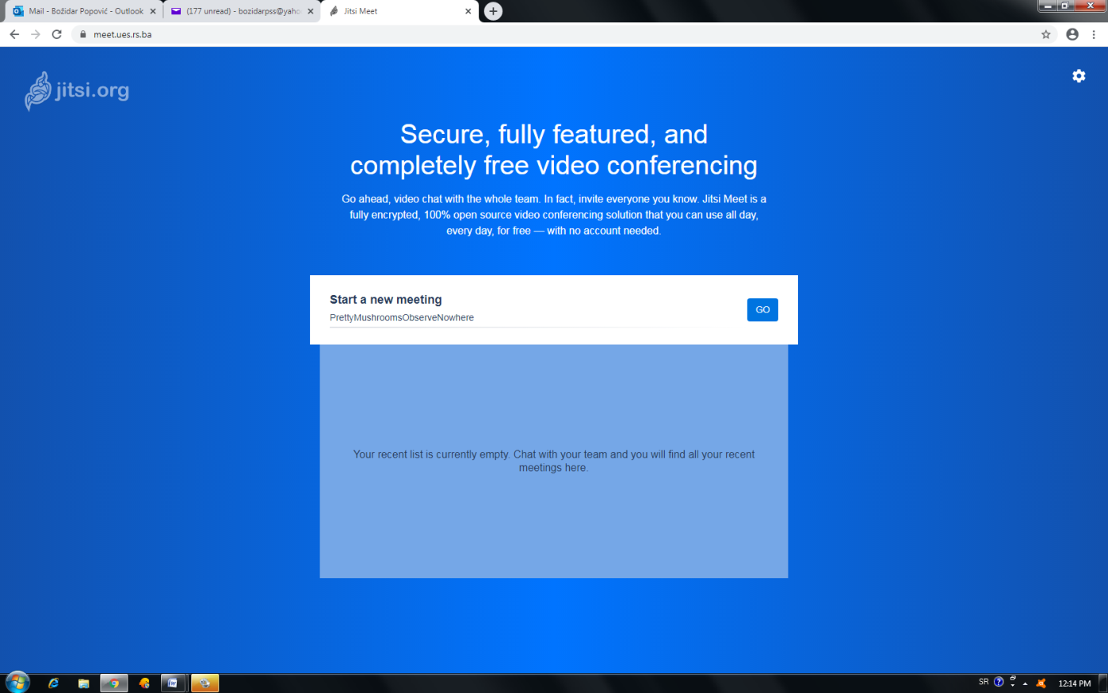

*Slika 2.*

# **Treći Korak**

Kliknite u aktivno polje na stranici *Start a new meeting* i unesite naziv virtuelne učionice. Naziv virtuelne učionice dobijate na mail od predmetnog nastavnika, sa ili bez pristupne lozinke.

Zavisno od godine studija na kojoj imate predavanja za taj dan (vodeći računa o zvaničnom rasporedu nastave koji se nalazi na stranici fakulteta <https://www.etf.ues.rs.ba/studenti.php?task=view&fak_id=4> )

Primjer - gdje se unosi naziv virtuelne učionice, slika 3.

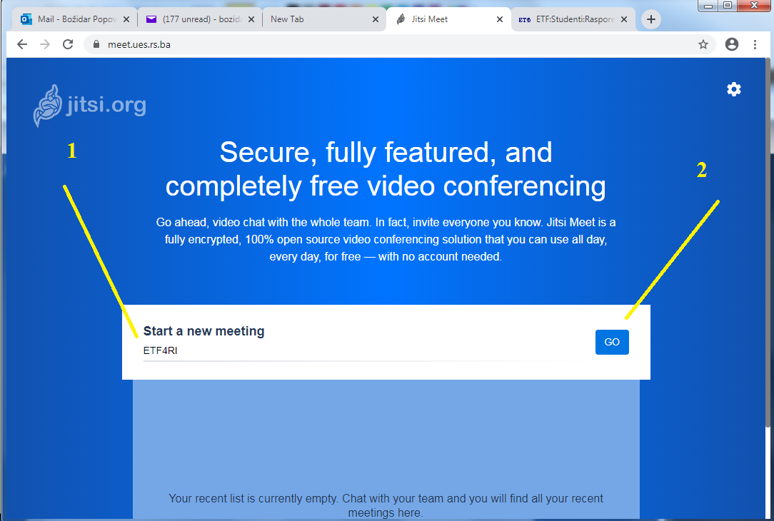

*Silka 3.*

Pošto ste izabrali virtuelnu učionicu za koju ste pristupne podatke ili link dobili od predmetnog profesora , kliknite na taster GO da biste otvorili virtuelnu učionicu. Slika učionice prikazana je ispod.

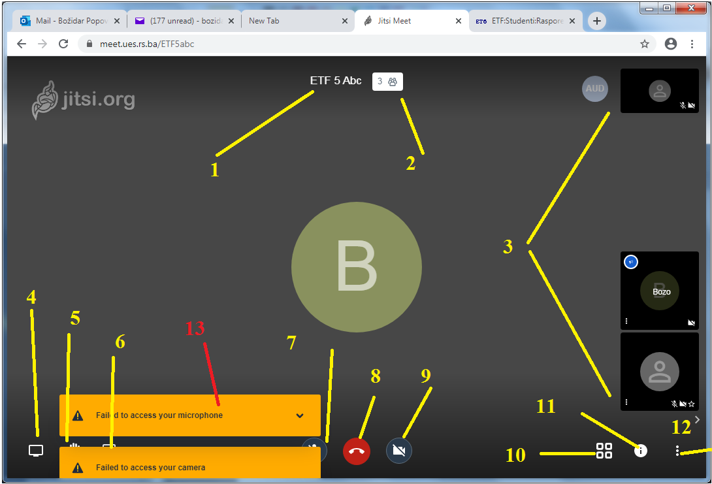

*Silka 4.*

LEGENDA Slike 4:

1. Naziv virtuelne učionice.
2. Broj korisnika koji se nalazi u učionici.
3. Lista učesnika.
4. Klikom na ikonu *Share your screen* dijelite dokumente ostalim učesnicima (prezentacije i ostale nastavne materijale).
5. Klikom na ikonu *Raise/Lower your hand* tražite riječ, (mada svi učesnici imaju dozvoljen pristup konverzaciji).
6. Klikom na ikonu *Open/Close chat* otvarate prozor za *live chat*.
7. Klikom na mikrofon isključujete ili uključujete mikrofon. Po osnovnim postavkama mikrofon je uključen.
8. Klikom na ikonu za prekid veze napuštate virtuelnu učionicu.
9. Klikom na ikonu kamere isključujete ili uključujete kameru. Po osnovnim postavkama kamera je uključena.
10. Ikona *Toggle tile view* služi za prebacivanje pregleda korisnika virtuelne učionice. Klikom na ovu ikonu dobijate pregled svih učesnika u jednom ekranu.
11. Klikom na ikonu *Share link* - možete kopirati link i mail-om poslati učesnicima da zakažete čas nastave. Ovdje možete postaviti i lozinku za pristup virtuelnoj učionici (sve su kreirane bez lozinke).
12. Ikona *More actions* služi za dodatne funkcije.
13. Upozorenja o problem sa mikrofonom i kamerom.

**Napomena: Potrebno je da otvorite virtuelnu učionicu u zakazanom terminu i pridružite se predavanju.**

**Prilog A –** softver zamobilni telefon ili tablet

Potrebno je da iz Google Play Store instalirate Jitsi Meet, slika 7. a i uradite potrebna podešavanja profila, slika 7. b!

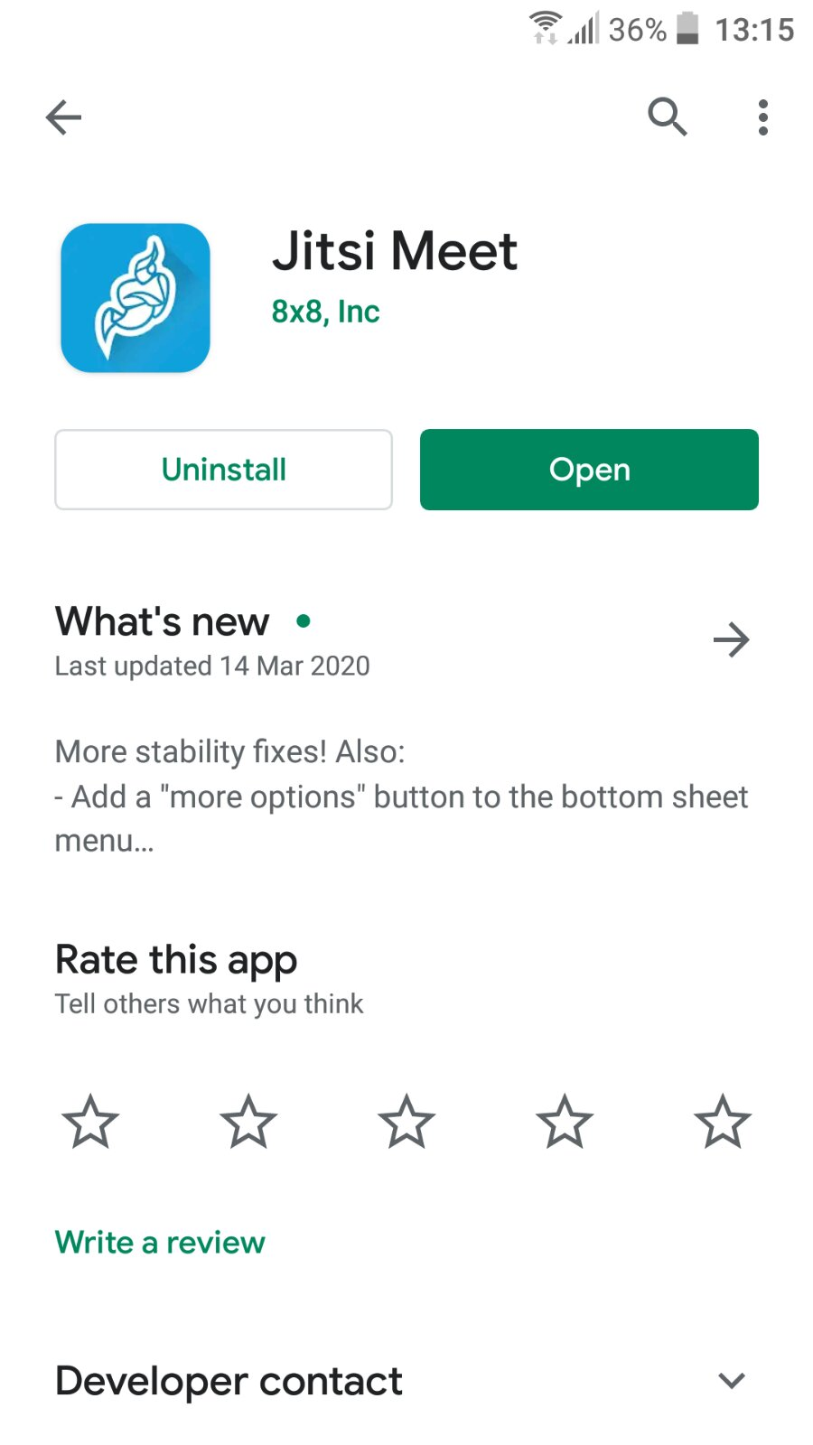 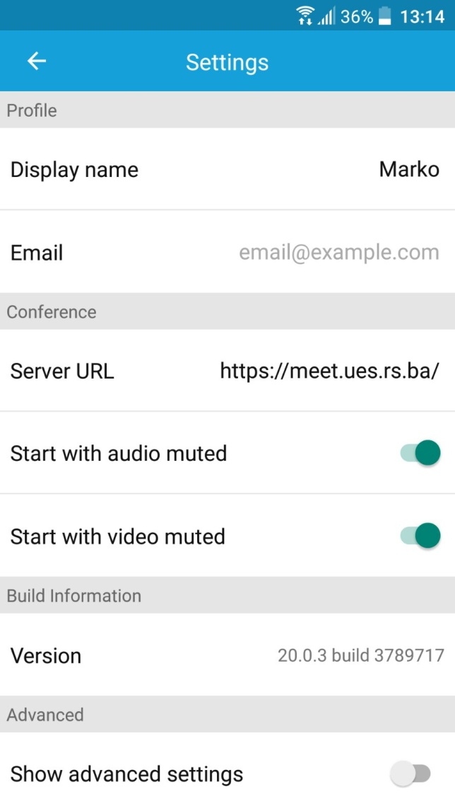

Slika 7.a Slika 7.b